Технические характеристики
- Источник питания: Li-Po аккумулятор 3,7В 1100 мА*ч
- Время работы от полностью заряженного аккумулятора: до 30 часов (без подсветки)
- Габаритные размеры (без учёта ушей для крепления ремня): 71*71*22 мм
- Габаритные размеры (с учётом ушей для крепления ремня): 86*71*22 мм
- Масса: 120г
- Диапазон рабочих температур: от -10 до +40°С

Основные функции прибора
- отображение высоты от старта (по барометрическому датчику)
- отображение высоты от уровня моря (по барометрическому датчику)
- отображение вертикальной скорости (скороподъемность)
- память основных параметров предыдущих полётов
- отображение времени полёта
- отображение текущего времени
- отображение состояния аккумулятора
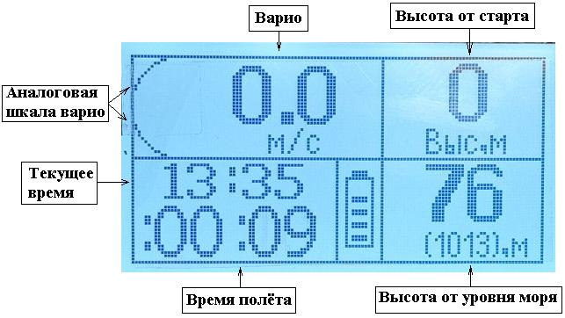

Включение/Выключение прибора
Для включения прибора необходимо нажать левую кнопку, при этом отобразится текущее время и, не отпуская её нажать правую кнопку.
Если не планируете включать прибор, а хотите только посмотреть текущее время, то нажмите на левую кнопку, на дисплее отобразится текущее время и дата, после отпускания кнопки индикация прекратится.
У прибора есть функция автовыключения, если не был зафиксирован взлёт и не была нажата ни одна кнопка в течении определённого времени (настраивается в меню).
После включения прибору нужно 30 секунд, чтобы выйти на нормальный режим работы, поэтому если планируете испытывать его в лифте, то подъём нужно осуществлять не ранее, чем через 30 секунд после включения.

Для выключения прибора необходимо нажать и удерживать обе кнопки до окончания 3-го звукового сигнала, либо зайти в меню, выбрать пункт Выключить и нажать правую кнопку.

Управление прибором

Для кратковременного включения подсветки нужно нажать на левую кнопку – подсветка включится на 12 секунд.

Вход в меню осуществляется длительным нажатием левой кнопки.
Перемещение по меню осуществляется короткими нажатиями левой кнопки, либо для перемещения по страницам меню – короткое нажатие обеих кнопок одновременно.
Вход в пункты меню, либо выполнение этих пунктов осуществляется коротким нажатием правой кнопки.
Если вы находитесь в меню и не нажимаете ни одной кнопки в течение 15 секунд, то прибор выйдет из меню.
Также из меню можно выйти длительным нажатием левой кнопки.

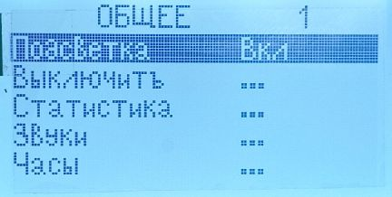

Подсветка – здесь можно включить/выключить подсветку

Выключить – выключение прибора

Статистика – данные о предыдущих полётах
В статистике указаны номер, дата и время начала полёта, его длительность, максимальное значение высоты за полёт, максимальные и минимальные значения скороподъёмности.

Звуки – здесь можно настроить звуки полёта, т.е. включить/отключить все звуки, либо по отдельности включить/отключить звуки на подъём, снижение и звуки горизонтального полёта, а также настроить тональность.

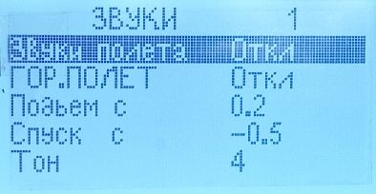

ГОР.ПОЛЕТ – звуковой сигнал при полёте в горизонте (полёт в нулях)

Часы – здесь настраивается дата и время.

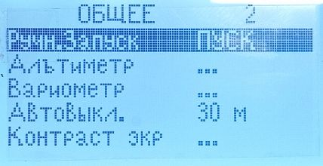

Ручн.Запуск – здесь можно вручную запустить полёт (например для тестирования). Если не пользоваться этим пунктом, то полёт запускается автоматически при изменении высоты на 5 метров.

Альтиметр – здесь можно выбрать единицы измерения метры/футы, выставить приведенное давление, а также произвести коррекцию для правильного отображения высоты над уровнем моря по приведенному давлению.

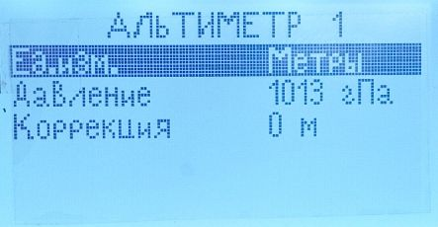

Вариометр – здесь настраивается время усреднения для цифрового значения вариометра и задаётся значение скороподъёмности, при котором шкала аналогового значения будет полностью заштрихована. Например, если летаете в условиях где скороподъёмность не большая, то можно установить предел 3м/с, так лучше будут видны на аналоговой шкале маленькие значения.

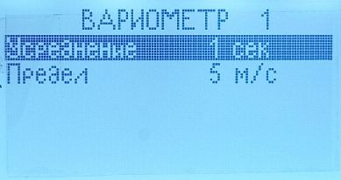

АвтоВыкл. – настройка времени автовыключения прибора, если не взлетели и не нажимали ни одной кнопки в течение определенного времени.

Заверш.полета – если функция включена, то полёт будет автоматически завершаться в том случае, когда в течение 20 секунд не меняется высота.
Если данную функцию выключить, то полёт нужно будет завершать вручную в меню.

Контраст экр. – при необходимости можно подстроить контрастность.

Память полётов
Вход в данный режим осуществляется из пункта меню – Статистика.
Выйти из данного режима можно по длительному нажатию левой кнопки.
Короткими нажатиями на левую кнопку можно переключаться на просмотр предыдущих полётов, нажатие на правую кнопку возвращает к последнему полёту.

Обновление прошивки
Для обновления прошивки необходимо при выключенном приборе нажать правую кнопку и удерживая её вставить в прибор usb-кабель, подключенный к компьютеру – включится подсветка дисплея.
Далее открыть Программатор КФ и выбрать COM-порт. Затем нажать Обновить прошивку, Выбрать файл – указать путь к файлу и нажать кнопку Обновить. Подсветка дисплея должна погаснуть и начнётся процесс обновления прошивки. По окончании обновления подсветка дисплея снова включится и в программаторе появится надпись Прошивка обновлена. Отсоединяем кабель и включаем прибор.

Зарядка встроенного аккумулятора
В приборе предусмотрена зарядка аккумулятора, для этого необходимо вставить разъем USB type-C в отверстие в корпусе прибора. Если прибор включен, то будут мигать деления на рисунке аккумулятора на дисплее.
Если прибор выключен, то при подключении USB он также будет отображаться факт зарядки.
При полностью разряженном аккумуляторе время зарядки составляет не менее 4-х часов. При зарядке полный аккумулятор показывает от 80% заряда, если хотите зарядить до 100%, то необходимо подержать его на зарядке ещё около часа.

